Informatīvais ziņojums par veselības nozarē plānotajām reformām

I Ievads

Ministru kabineta (turpmāk – MK) 2009.gada 21.aprīļa sēdē apstiprinātā likumprojekta „Grozījumi likumā „Par valsts budžetu 2009.gadam” ietvaros, Veselības ministrija ir izstrādājusi informatīvo ziņojumu par veselības nozarē plānotajām reformām.
Informatīvajā zinājumā ietverti jautājumi, kas izriet no deleģējuma:
1) Ministru kabineta 2008.gada 23.septembra sēdes protokolā Nr.68 43.§, kas paredz Ministru kabineta locekļiem padoto valsts pārvaldes iestāžu amata vietu skaita samazinājumu.
Atbilstoši deleģējumam, Veselības ministrija ir izstrādājusi Informatīvo ziņojumu par Veselības ministrijas padotībā esošo valsts pārvaldes iestāžu funkciju optimizāciju un to turpmāko darbību (pieņemts zināšanai Ministru kabineta 2009.gada 27.janvāra sēdē (prot. Nr.7 82.§, TA-129). Minētajā informatīvajā ziņojumā sniegti priekšlikumi, kas paredz nodrošināt pašreizējo kompetento iestāžu funkciju optimizāciju, darba efektivitātes un kvalitātes uzlabošanu, valsts pārvaldē strādājošo augstu profesionalitāti un uz kompetencēm un individuālo atbildību balstītu cilvēkresursu politiku.
2) Ministru kabineta 2009.gada 3.februāra sēdē (prot. Nr.9 48.§, TA-298) apstiprinātā Latvijas ekonomikas stabilizācijas un izaugsmes atjaunošanas programmas ieviešanas rīcības plāna, kas paredz Veselības ministrijai iesniegt priekšlikumus veselības aprūpes sistēmas reformas ieviešanai.
Informatīvajā ziņojumā ietverti Pasaules bankas un Starptautiskā valūtas fonda tehniskās palīdzības misijas ieteikumi attiecībā uz veselības aprūpes pakalpojumu sniedzēju skaita optimizāciju. Misija tika organizēta no 2007.gada 11.jūnija līdz 21.jūnijam ar mērķi sniegt konsultācijas par valsts budžeta izdevumu racionalizācijas iespējām valsts sektora darba samaksas un kapitālo izdevumu kategorijās, kā arī veselības, izglītības, sociālās aizsardzības un lauksaimniecības nozarēs.

Informatīvajā ziņojumā izvirzītie prioritārie rīcības virzieni turpmākajiem gadiem analizēti veselības aprūpes sistēmas sastāvdaļu dalījumā.

Veselības aprūpes sistēmu veido:
- Veselības aprūpes sistēmas vadība - Ministru kabineta, Veselības ministrijas, tās padotības institūciju, sabiedrisko organizāciju (piemēram, Latvijas Ārstu biedrība, Latvijas Farmaceitu darbība) darbība, nodrošinot veselības politikas plānošanu, ieviešanu, uzraudzību un kontroli;
- Naudas resursu iegūšana - veids, kā tiek nodrošināti pietiekami finanšu resursi veselības sistēmas darbībai;
- Naudas resursu administrēšana - veids, kā finanšu resursi tiek pārvaldīti, lai izlīdzinātu finanšu riskus, kas rodas, piemēram, nevienmērīgas saslimšanas un ar to saistīto dažādo izdevumu segšanas rezultātā;
- Veselības aprūpes pakalpojumu pirkšana - valsts apmaksāto pakalpojumu izvietošanas politika un prioritātes un veids, kā tiek samaksāts par veselības aprūpes pakalpojumiem;
- Veselības aprūpes pakalpojumu sniegšana - veselības aprūpes pakalpojumu sniedzēju regulācija, tiem izvirzāmās obligātās prasības, atlases procedūras un citi veselības aprūpes pakalpojumu tirgus dalībnieku regulācijas mehānismi;
- Resursu attīstība (gan cilvēkresursu, gan materiālo) - ārstu, medmāsu, farmaceitu un citu speciālistu sagatavošana atbilstošā skaitā un kvalifikācijā, investīciju piesaiste modernu un ilgtermiņā izmaksu efektīvu veselības aprūpes pakalpojumu sniedzēju infrastruktūras un tehnoloģiju attīstībā.

Informatīvajā ziņojumā ietvertie pasākumi ir vērsti arī uz Latvijas Nacionālajā attīstības plāna 2007.-2013.gadam noteiktā mērķa, kurā kā drošas un stabilas attīstības priekšnosacījums izvirzīts vesels cilvēks ilgtspējīgā sabiedrībā, sasniegšanu.

II Vispārējā informācija

2.1. Iedzīvotāju veselības stāvoklis

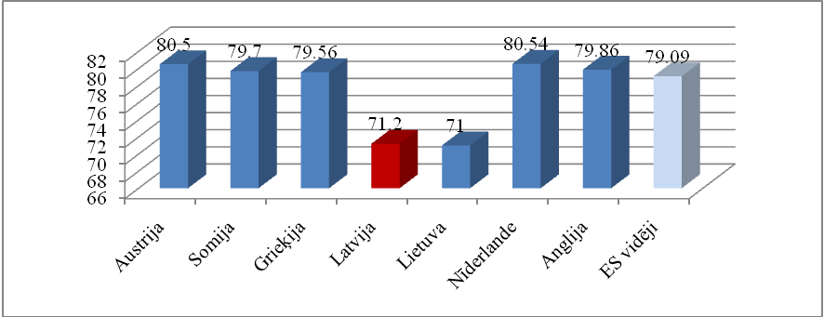
Latvijas iedzīvotāju veselības stāvoklis, salīdzinot ar citu Eiropas Savienības (ES) valstu iedzīvotāju veselības stāvokli, ir neapmierinošs - saslimstības un mirstības rādītāji izplatītākajās slimību diagnozēs Latvijā ir augstāki nekā citās ES valstīs. 2007.gadā Latvijā jaundzimušo vidējais paredzamais mūža ilgums bija 8,7 gadus īsāks nekā vidēji ES (skat.1.attēlu).
Datu avots: PVO datu bāze: European health for all database, "Life expectancy at birth, in years"

1.attēls. Jaundzimušo vidējais paredzamais mūža ilgums ES valstīs 2007.gadā

Latvija ievērojami pārsniedz Eiropas valstu vidējos rādītājus arī perinatālās mirstības ziņā. Salīdzinot ar citām ES valstīm, Latvijā 2007.gadā zīdaiņu mirstība uz 1 000 dzīvi dzimušajiem bija gandrīz divas reizes augstāka nekā vidēji ES (skat.2.attēlu).
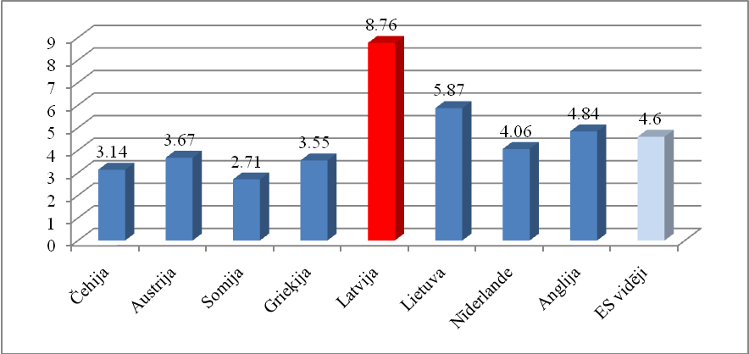
Datu avots: PVO datu bāze European health for all database, "Infant deaths per 1000 live births"

2.attēls. Zīdaiņu mirstība uz 1 000 dzīvi dzimušajiem ES valstīs 2005.gadā

Mirstības rādītāji asinsrites slimību dēļ Latvijas iedzīvotājiem ir 2 reizes augstāki nekā vidējie Eiropas Savienības rādītāji: 2007.gadā kopējais standartizētais mirstības rādītājs Latvijā no sirds asinsvadu slimībām uz 100 000 iedzīvotājiem bija 565,98, Lietuvā 550,4, Somijā – 231,13, Austrijā – 223,8, savukārt vidēji Eiropas Savienības valstīs – 251,95. Arī standartizētais mirstības rādītājs no ļaundabīgajiem audzējiem uz 100 000 iedzīvotājiem Latvijā 2007.gadā pārsniedza vidējos Eiropas savienības valstu rādītājus (Latvijā 193,58, Eiropā vidēji 175,62)
Zemās dzimstības un augstās mirstības darbspējas vecumā rezultātā notiek sabiedrības novecošanās, kas rada jaunu izaicinājumu valsts sociālās nodrošināšanas un veselības aprūpes sistēmai.

2.2. Finanšu resursi veselības aprūpei

Lai gan veselības aprūpes budžets laikā no 2001.gada līdz 2008.gadam ir pieaudzis un arī saskaņā ar Makroekonomiskās attīstības un fiskālās politikas ietvaru 2008. – 2010.gadam palielinājies no 518,1 miljoniem latu 2007.gadā līdz 575,6 miljoniem latu 2008.gadā (budžets ar grozījumiem), tomēr procentuāli no iekšzemes kopprodukta līdzekļi veselības aprūpei ir mainījušies ne vairāk kā 0,8% robežās (skat.3.attēlu).

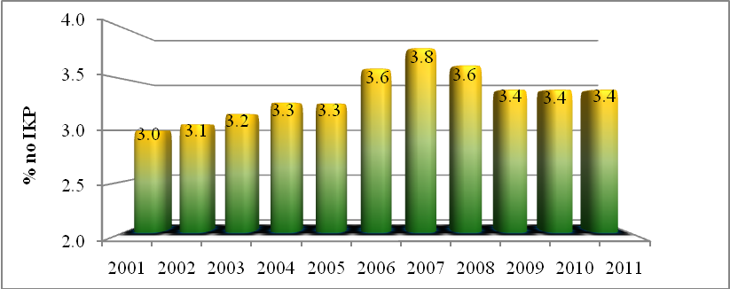
Datu avots: Finanšu ministrijas dati

3.attēls. Līdzekļi veselības aprūpei 2001.-2011.gadā, % no IKP

Ņemot vērā augstos saslimstības un mirstības rādītājus izplatītākajās slimību diagnozēs Latvijā, kā arī sabiedrības novecošanos, paredzams, ka turpmākajos gados ambulatoro veselības aprūpes apmeklējumu un pakalpojumu skaits palielināsies, kā arī palielināsies vispārējās izmaksas veselības aprūpes pakalpojumu sniegšanā. Lai arī pēdējos gados izmaksas uz vienu veselības aprūpes dalībnieku būtiski pieaugušas - no 73,25 Ls 2004.gadā uz 158,02 Ls 2007.gadā, tomēr salīdzinot veselības aprūpei piešķirtos līdzekļus Eiropas Savienības valstīs pēc pirktspējas paritātes cenām uz vienu iedzīvotāju, Latvijā tās ir vienas no zemākajām (skat. 4.attēlu).

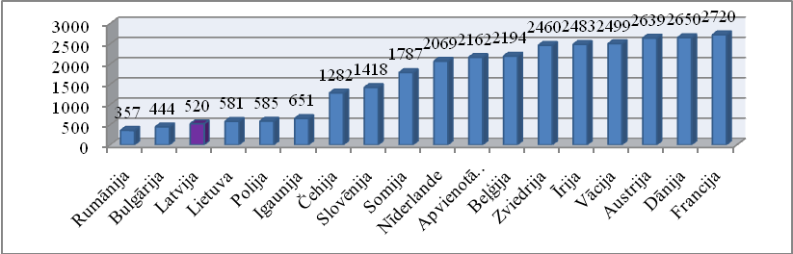

Datu avots: PVO datu bāze European health for all database, "Public expenditure on health, PPP$ per capita"

4.attēls. Līdzekļi veselības aprūpei PPS cenās uz vienu iedzīvotāju ES valstīs 2005.gadā

Vienlaicīgi jānorāda, ka Latvijā salīdzinājumā ar vidējiem Eiropas valstu rādītājiem ir augsts privātais finansējums veselības aprūpei tiešo maksājumu veidā, 2005.gadā tie bija 48,4% no kopējiem izdevumiem veselības aprūpes sistēmai (vidējais rādītājs Eiropas Savienībā 2005.gadā bija 25,15%).
Jāņem vērā, ka, nepietiekami ieguldot finanšu līdzekļus veselības veicināšanā un slimību savlaicīgā atklāšanā, ar katru gadu būs nepieciešami arvien vairāk papildus finanšu līdzekļi veselības aprūpei, lai nodrošinātu pieaugošo pieprasījumu pēc veselības aprūpes pakalpojumiem un ieguldītu līdzekļus infrastruktūras uzlabošanā, nepasliktinot pakalpojumu kvalitāti un pieejamību.

2.3. Veselības aprūpes resursu izmantošana

Ierobežoto veselības aprūpes līdzekļu izmantošana ne vienmēr ir efektīva. Neraugoties uz Ambulatorās un stacionārās veselības aprūpes pakalpojumu sniedzēju attīstības programmas (apstiprināta ar Ministru kabineta 2004.gada 20.decembra rīkojumu Nr.1003) un minētās programmas ieviešanas plāna 2005.-2010.gadam (apstiprināts ar Ministru kabineta 2005.gada 28.decembra rīkojumu Nr.854.) ietvaros realizētajiem pasākumiem, kas paredzēja slimnīcu infrastruktūras būtisku samazinājumu, Latvijā joprojām ir ievērojami lielāks slimnīcu un slimnīcu gultu skaits, nekā citās valstīs (skat.5.attēlu).

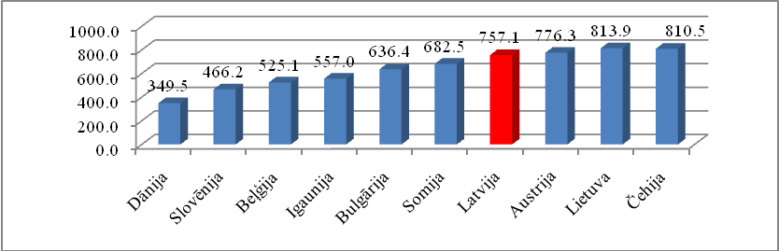

Datu avots: PVO datu bāze European health for all database, "Hospital beds per 100000".

5.attēls. Vidējais gultu skaits uz 100 000 iedzīvotājiem slimnīcās ES valstīs 2007.gadā

Laika periodā no 2005.gada sākuma līdz 2008.gada beigām slimnīcu skaits tika ievērojami samazināts - no 112 līdz 72, kā arī ir izveidotas slimnīcu apvienības, 13 pārprofilējamās slimnīcas ir pārveidotas par veselības aprūpes centriem, tomēr stacionāro gultu skaits joprojām ir ļoti augsts. Aprēķini liecina, ka būtu jāsamazina vēl aptuveni 6000 stacionārās gultas. Paralēli tam nepieciešams attīstīt ambulatoros veselības aprūpes pakalpojumus, kā arī sociālos pakalpojumus, jo bieži vien atrašanās slimnīcā ir saistīta ar sociālajām, nevis veselības problēmām.
Vidējais ārstēšanās ilgums stacionārā Latvijā pēdējo gadu laikā ir samazinājies, tomēr salīdzinot ar citām Eiropas Savienības valstīm, joprojām ir viens no lielākajiem – 2007.gadā vidējais ārstēšanās ilgums Latvijā bija 9,4 dienas, Dānijā – 5,2 dienas (skat. 6.attēlu).

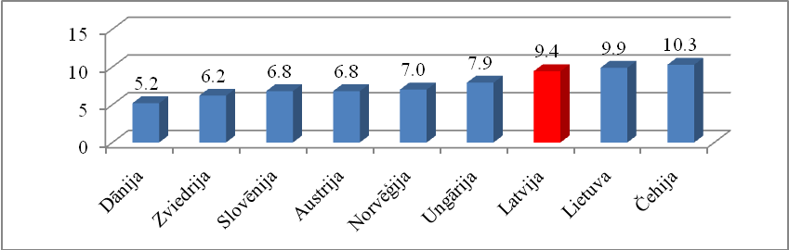

Datu avots: PVO datu bāze European health for all database http://www.euro.who.int/hfadb

6.attēls. Vidējais ārstēšanās ilgums (dienas) ES valstīs 2007.gadā

Statistikas dati liecina, ka Latvija hospitalizēto pacientu aprūpei tērē vairāk līdzekļu nekā citas valstis (skat. 7.attēlu), kā rezultātā kopējais sabiedrības veselības stāvoklis nevis uzlaboja, bet pasliktinās. No 2009.gada veselības aprūpes budžeta līdzekļiem plānots ambulatorās veselības aprūpes pakalpojumiem novirzīt aptuveni 24%, stacionārai palīdzībai – 40,7%, kompensējamiem medikamentiem – 12,4%, neatliekamajai medicīniskajai palīdzībai - 4%, veselības veicināšanai – 1,3%, pārējiem izdevumiem, tajā skaitā izglītībai, kapitālām investīcijām un starptautiskajām saistībām – 16,1% un administrēšanai 1,5%.

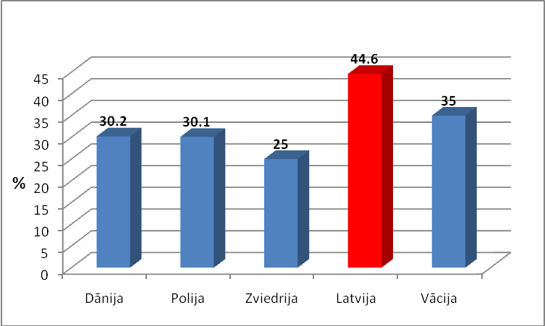

DDatu avots: PVO datu bāze http://www.euro.who.int/hfadb)

7.attēls. Stacionāro veselības aprūpes pakalpojumu izmaksas 2006.gadā (% no kopējā veselības aprūpes budžeta)

Neatliekamās medicīniskās palīdzības (NMP) pirmsslimnīcas etapa sistēma Latvijā šobrīd ir decentralizēta. Pirmsslimnīcas NMP nodrošina galvenokārt pašvaldību institūcijas un vairākās vietās izvietotās NMP brigādes. 2007.gadā valstī bija 39 NMP iestādes,176,5 NMP brigādes, no kurām 60,5 NMP intensīvās terapijas brigādes un 116 ārsta palīga brigādes.
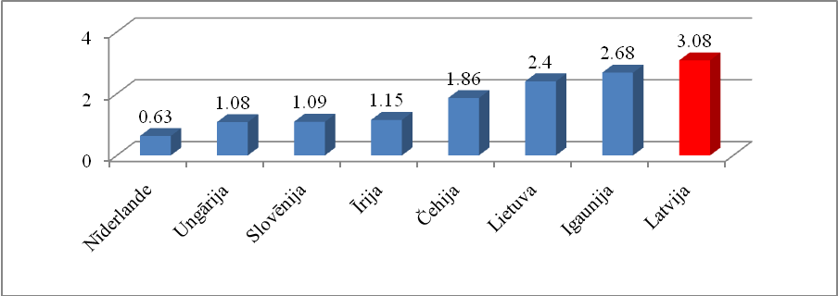

Datu avots: PVO datu bāze http://www.euro.who.int/hfadb

8.attēls. Slimnīcu skaits, kas sniedz neatliekamo (akūto) medicīnisko palīdzību 2007.gadā uz 100 000 iedzīvotājiem

Ņemot vērā, ka NMP nodrošinošās institūcijas nav materiāltehniski un strukturāli vienotas, to resursu izmantošanas efektivitāte ir zema un funkcionalitāte nepietiekoša, kā arī iespēja apvienot dažādu iestāžu resursus vai tos kopēji vadīt ir ļoti ierobežota. Decentralizētas NMP brigāžu un medicīnisko resursu vietējās vadības apstākļos nav iespējams efektīvi pārvaldīt kopējos medicīniskos resursus, kā arī nodrošināt nepieciešamo sadarbību un koordināciju ar citiem valsts operatīvajiem un glābšanas dienestiem.
Salīdzinot ar Eiropas valstīm, Latvijā ir viens no lielākajiem akūto gultu skaitiem uz 100 000 iedzīvotājiem (skat. 9.attēlu).

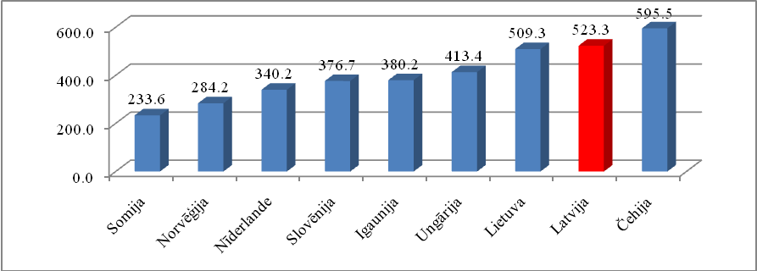

Datu avots: PVO datu bāze European health for all database, "Acute care hospital beds per 100000"

9.attēls. NMP (akūtās) gultas uz 100 000 iedzīvotājiem ES valstīs 2007.gadā

Tajā pašā laikā šis lielais akūto gultu skaits ir sadrumstalots pa daudzām nelielām slimnīcām (skat.9.attēlu), kas apkalpo administratīvās teritorijas ar mazu iedzīvotāju skaitu. Tādējādi mazās slimnīcas nespēj nedrošināt kvalitatīvus veselības aprūpes pakalpojumus, tā kā uzņemto pacientu skaits ir pārāk mazs, lai slimnīcā nodrošinātu ārstniecības personālu nepieciešamajā skaitā un kvalifikācijā plaša spektra medicīnas pakalpojumu sniegšanai, kā arī, lai efektīvi noslogotu medicīnas tehnoloģijas.
Ar katru gadu pieaug ambulatoro un stacionāro veselības aprūpes pakalpojumu saņēmēju skaits (skat. 10.attēlu). 2009.gadā sakarā ar plānotajiem pasākumiem stacionāro un ambulatoro pakalpojumu efektivitātes uzlabošanai tiek plānots hospitalizāciju skaita samazinājums, tomēr, palielinoties ambulatoro pakalpojumu skaita pieaugumu, jāņem vērā, ka nepietiekamais ambulatoro pakalpojumu sniedzēju skaits publiskajā sektorā var novest pie kvalitātes un pieejamības samazināšanās.

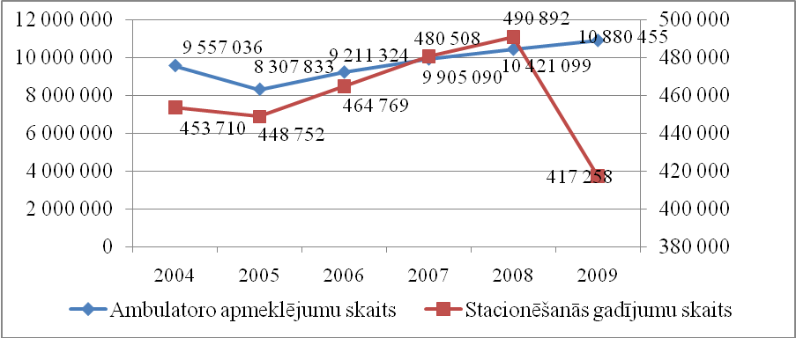

Datu avots: Veselības obligātās apdrošināšanas valsts aģentūras dati un VM prognozes
10. attēls. Veselības aprūpes pakalpojumu apjoms 2004.-2009.gadā

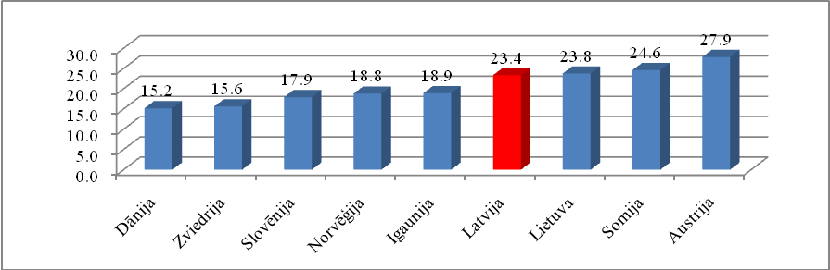
Jāatzīst, ka īpaši augstais hospitalizācijas gadījumu skaits ir saistīts gan ar pašreizējo veselības aprūpes pakalpojumu samaksas sistēmu, gan arī sociālo pakalpojumu nepietiekamību, kas rada nevajadzīgu un nepamatotu veselības aprūpes pakalpojumu izmantošanu, kā rezultātā Latvijā ir viens no augstākajiem iedzīvotāju hospitalizācijas līmeņiem.(skat. 11.attēlu).

Datu avots: PVO datu bāze European health for all database, " In-patient care admissions per 100” http://www.euro.who.int/hfadb

11.attēls. Iedzīvotāju hospitalizācija uz 100 iedzīvotājiem ES valstīs 2007.gadā

III Mērķi, apakšmērķi, rīcības virzieni un sasniedzamie rezultāti

Informatīvā ziņojuma mērķis ir nodrošināt veselības aprūpes sistēmas attīstību ierobežota finansējuma apstākļos, optimizējot pārvaldes iestāžu funkcijas, pilnveidojot veselības aprūpes sistēmas vadību, optimizējot resursu iegūšanu un naudas administrēšanas mehānismus, efektivizējot veselības aprūpes pakalpojumu pirkšanu un pakalpojumu sniegšanu, kā arī nodrošinot pakalpojumu sniegšanai nepieciešamos resursus.

Mērķa sasniegšana tiks realizēta atbilstoši 6 rīcības virzieniem, katrā no tiem izvirzot apakšmērķi:

1.Veselības aprūpes sistēmas vadība: pilnveidot un palielināt efektivitāti veselības aprūpes sistēmas administratīvajai vadībai;
2. Naudas resursu iegūšana: pilnveidot finanšu resursu piesaistīšanas mehānismus veselības aprūpes sistēmai;
3. Naudas resursu administrēšana: pilnveidot veselības aprūpes sistēmas finanšu resursu pārvaldīšanas mehānismus, nodrošinot efektīvu veselības sistēmas darbību;
4. Veselības aprūpes pakalpojumu pirkšana: panākt pēc vienotiem nosacījumiem veidotu finanšu līdzekļu izlietojumu veselības aprūpes pakalpojumu apmaksai, nodrošinot, ka valsts budžeta līdzekļi tiek izlietoti salīdzinoši efektīvāku pakalpojumu apmaksai;
5. Veselības aprūpes pakalpojumu sniegšana: pilnveidot veselības aprūpes pakalpojumu sniedzēju regulācijas mehānismus;
6. Resursu attīstība (gan cilvēkresursu, gan materiālo): uzlabot veselības aprūpes pakalpojumu sniegšanas efektivitāti, nodrošinot ārstniecības personālu atbilstošā skaitā un kvalifikācijā, investīciju piesaisti modernu un ilgtermiņā izmaksu efektīvu veselības aprūpes pakalpojumu sniedzēju infrastruktūras un tehnoloģiju attīstībai.

Politikas rezultāts: | Rezultatīvais rādītājs
Politikas rezultāts: | 2007  (Atskaites gads) |  | 2009 | 2010 |  | 2011
1.Veselības aprūpes budžeta līdzekļu izlietojums % samaksai par:
- ambulatorās veselības aprūpes pakalpojumiem | 22,3 |  | 24,0 | 26,0 |  | 30,0
- stacionārās veselības aprūpes pakalpojumiem | 41,8 |  | 40,7 | 35,3 |  | 30,0
- kompensējamiem medikamentiem; | 11,8 |  | 12,4 | 12,0 |  | 12,0
- neatliekamajai medicīniskajai palīdzībai | 4,5 |  | 4,0 | 4,4 |  | 5
- veselības veicināšanai | 0,25 |  | 1,3 | 2,0 |  | 2,6
- pārējiem izdevumiem, tajā skaitā izglītībai, kapitālām investīcijām un starptautiskajām saistībām | 17,8 |  | 16,1 | 18,8 |  | 18,9
- administrēšanas izdevumiem | 1,5 |  | 1,5 | 1,5 |  | 1,5
2. Publiskās un brīvprātīgās veselības apdrošināšanas finansējuma īpatsvars no kopējiem veselības aprūpes izdevumiem:
- publiskā finansējuma īpatsvars (%) |  | 63,2 | 63,2 |  | 63,2 |  | 63,2
-privātā finansējuma īpatsvars (%), no tā: |  | 36,8 | 36,8 |  | 36,8 |  | 36,8
brīvprātīgā veselības apdrošināšana (%) |  | 10 | 10 |  | 13 |  | 15

Nr.p.k | Darbības rezultāts | Rezultatīvais rādītājs
Nr.p.k | Darbības rezultāts | 2007  (Atskaites gads) | 2009 | 2010 | 2011
1. | Vidējais aprūpes epizožu skaits pie primārās veselības ārsta vienam pacientam gadā par valsts apmaksātajiem pakalpojumiem nesamazinās | 2,3 | 2,3 | 2,3 | 2,3
2. | Samazināta pacientu ar 1.līmeņa diagnozēm hospitalizācija daudzprofilu slimnīcās (īpatsvars % no kopējā daudzprofilu slimnīcās hospitalizēto skaita) | 15,1 | 15,0 | 10,0 | 5,0
3. | Palielināts ambulatoro apmeklējumu skaits pie ārsta uz 1 iedzīvotāju | 5,8 | 5,9 | 6,0 | 6,1
4. | Palielināts pamatoto NMP izsaukumu īpatsvars no kopējā NMP izsaukumu skaita (pieaugums %) | 67,4 | 67,6 | 70 | 80
5. | Pārprofilējamās ārstniecības iestādes, kas pārveidotas par veselības un sociālās aprūpes centriem (īpatsvars % no kopējā pārprofilējamo iestāžu skaita) | 0 | 13 | 2 | 3
6. | Palielināts to ārstniecības iestāžu īpatsvars, kuras nodrošina mājas aprūpes pakalpojumu (% no kopējā ārstniecības iestāžu skaita) | 0 | 4 | 4,7 | 5,5
 | Mājas aprūpes vizīšu skaits uz 100 iedzīvotāju | 0 | 4 | 4,5 | 5
8. | Samazināts hospitalizāciju skaits attiecībā pret iepriekšējo gadu (samazinājums %) | +0,5 | -14 | -1,5 | -1,5
9. | Samazināts atkārtoto hospitalizāciju īpatsvars (% no kopējā hospitalizāciju skaita) | 5,7% | 5,7% | 5,3% | 4,9%
10. | Samazināts kopējais stacionāro gultu skaits valstī:
10.1. | Kopējais samazināto stacionāro gultu skaits | 140 | 1239 | 1 000 | < 3761
10.2. | Kopējais gultu skaits uz 10 000 iedzīvotājiem | 75,7 | 68,7 | 60,6 | 59,3
10.3. | Palielināta kopējā vidējā gultas noslodze (noslodze %) | 77,3 | 80 | 85 | 85
11. | Vidējais gultdienu skaits uz 1 pacientu (ārstēšanās ilgums dienās) | 9,6 | 8,2 | 8,0 | 7,8
12. | Palielināts to operāciju skaits, kas veiktas 1-3 dienā pēc iestāšanās stacionārā, paaugstinot darba ražīgumu (operāciju skaits pret kopējo plānveida operāciju skaitu %) | 87% | 88% | 88% | 89%
13. | Palielināts stacionāro ārstniecības iestāžu īpatsvars, kas veic ne mazāk kā 800 operācijas gadā vienā operāciju zālē, paaugstinot darba ražīgumu (īpatsvars % no visām stacionārajām ārstniecības iestādēm, kas veic ķirurģiskas operācijas) | 30,4 | 28,6 | 28,6 | 29,2
14. | Palielināts ārstniecības iestāžu īpatsvars, kas sniedz ne mazāk kā 300 dzemdības gadā, paaugstinot darba ražīgumu (īpatsvars % no visām ārstniecības iestādēm, kas sniedz dzemdību palīdzības pakalpojumus) | 18,2 | 18,8 | 100 | 100
15. | Palielināts daudzprofila slimnīcu īpatsvars, kurās sniedz pirmā līmeņa rehabilitāciju (īpatsvars % no kopējā daudzprofila slimnīcu skaita) | 8,6 | 8,8 | 8,8 | 9,0
16. | NMP brigāžu skaits (brigāžu skaits) | 176,5 | 179 | 190 | 210
17. | Vienotā NMP dienesta NMP izsaukumu īpatsvars no kopējā NMP izsaukumu skaita (%) | 0 | 50 | 80 | 99
18. | Kopējais slimnīcu (ieskaitot specializētos centrus) skaits | 94 | 59 | 51 | 48
19. | Apturēts straujš proporcionālais ārstu skaita vecuma grupā no 25-40 gadiem samazinājums (īpatsvars % no kopējā ārstu skaita) | 21,6 | 20,3 | 20,2 | 19,9
20. | Palielināts medicīnisko izglītību ieguvušo personu īpatsvars, kuri strādā veselības sistēmā (veselības sistēmā strādājošo īpatsvars % no kopējā medicīnisko izglītību ieguvušo personu skaita) | 69 | 70 | 71 | 72
21. | Palielināts rezidentūrā uzņemto ģimenes ārstu skaits (ģimenes ārstu īpatsvars % no kopējā uzņemto rezidentu skaita) | 8,4 | 7,7 | 10 | 15
22. | Palielināts medicīnas māsas izglītību ieguvušo personu skaits, kuras strādā veselības sistēmā (medicīnas māsu īpatsvars %, kuras strādā veselības sistēmā no kopējā attiecīgu izglītību ieguvušo personu skaita) | 69,6 | 70,6 | 71,5 | 72,7
23. | Samazināts gultu skaits vienam māsas postenim (gultu skaits) | 8,63 | 8,63 | 8,63 | 8,45
24. | Datortomogrāfu ierīču īpatsvars, kas veic 5 000 izmeklējumus gadā (%) | 30 | 28,8 | 28,8 | 28,8
25. | Kodolmagnētiskās rezonanses ierīču īpatsvars, kas veic 4 800 izmeklējumus gadā (%) | 18,2 | 6,9 | 6,9 | 6,9
26. | Palielināts to stacionāro ārstniecības iestāžu skaits, kuras ne mazāk kā 5% no kopējiem ienākumiem virza iestādes attīstībai (ārstniecības iestāžu skaits) | 0 | 0 | 0 | 2
27. | Uzsākta E-veselības informācijas sistēmu ieviešana (uzsākto e-veselības informācijas sistēmu skaits) | 1 | 7 | Sistēmu ieviešana | Sistēmu ieviešana

IV Galvenās identificētās problēmas, uzdevumi un pasākumi
izvirzīto mērķu sasniegšanai

1. Veselības aprūpes sistēmas vadība

Ņemot vērā Ministru kabineta 2008.gada 23.septembra sēdes protokola Nr.68 43.§ doto uzdevumu attiecībā uz Ministru kabineta locekļiem padoto valsts pārvaldes iestāžu amata vietu skaita samazinājumu, Veselības ministrija ir izstrādājusi Informatīvo ziņojumu par Veselības ministrijas padotībā esošo valsts pārvaldes iestāžu funkciju optimizāciju un to turpmāko darbību, kurā sniegti priekšlikumi veselības nozares valsts pārvaldes iestāžu funkciju optimizācijai.
Ministru kabineta 2009.gada 3.februāra sēdē (prot. Nr.9 48.§, TA-298) apstiprinātā Latvijas ekonomikas stabilizācijas un izaugsmes atjaunošanas programmas ieviešanas rīcības plāna ietvaros iepriekšminētajam informatīvajam ziņojumam tika izstrādāts un iesniegts izskatīšanai Ministru kabinetā detalizēts rīcības (kalendārais) plāns par informatīvajā ziņojumā minēto institūciju optimizāciju un funkciju nodošanu.

1.1. Identificētās problēmas

1.1.1. Veselības aprūpei paredzēto valsts budžeta finanšu līdzekļu administrēšana

Šobrīd valsts obligātās veselības apdrošināšanas finanšu līdzekļus administrē Veselības obligātās apdrošināšanas valsts aģentūra (turpmāk – VOAVA), kura:
1) slēdz līgumus ar ārstniecības iestādēm par valsts apmaksāto veselības aprūpes pakalpojumu sniegšanu,
2) normatīvajos aktos noteiktajā kārtībā veic samaksu par veselības aprūpes pakalpojumiem, kā arī ambulatorajai ārstniecībai paredzētajām zālēm un medicīniskajām ierīcēm,
3) nodrošina centralizētu valsts iepirkumu organizēšanu un veikšanu veselības aprūpes vajadzībām atbilstoši veselības aprūpes politikai.

Savukārt sadarbības iestādes funkcijas Eiropas Savienības fondu finansēto projektu ieviešanā nodrošina Veselības statistikas un medicīnas tehnoloģiju valsts aģentūra (turpmāk – VSMTVA).

Tādējādi ir izveidojusies situācija, ka veselības nozares budžeta finanšu vadības administratīvās funkcijas ir nodotas VOAVA un VSMTVA kompetencē, kas neatbilst efektīvas un caurredzamas vadības un uzraudzības principiem.

1.1.2. Sabiedrības veselība un veselības veicināšana

Sabiedrības veselības veicināšanas politiku valstī īsteno valsts aģentūra "Sabiedrības veselības aģentūra" (turpmāk – SVA), kuras funkcijas ir:
1) veikt infekcijas slimību un citu slimību uzraudzību, kā arī tādu vides faktoru uzraudzību, kuri izraisa saslimšanu,
2) piedalīties veselības veicināšanas programmu izstrādē un metodiski vadīt to īstenošanu valsts un reģionālajā līmenī,
3) sistemātiski pētīt un izvērtēt iedzīvotāju paradumus, kas ietekmē viņu veselību,
4) izglītot dažādas sabiedrības grupas par faktoriem, kas ietekmē veselību un veselīgu dzīvesveidu,
5) sagatavot informāciju un izstrādāt ieteikumus valsts un pašvaldību institūcijām, nevalstiskajām organizācijām, citām juridiskām un fiziskām personām jautājumos, kas saistīti ar veselības veicināšanu,
6) veidot un uzturēt informatīvu datu bāzi par veselības veicināšanas apmācības programmām, veselības izglītības iespējām un resursiem,
7) sniegt metodoloģisko atbalstu ārstniecības iestādēm sabiedrības veselības jautājumos.

Vienlaikus izvērtējot citu Veselības ministrijas padotībā esošo valsts tiešās pārvaldes iestāžu funkcijas, Veselības ministrija secināja, ka atsevišķas funkcijas sabiedrības veselības un veselības veicināšanas jomā ir nodotas arī:

1. Tuberkulozes un plaušu slimību valsts aģentūrai (turpmāk – TPSVA), kas:
1) izstrādā un organizē metodiskus pasākumus tuberkulozes un plaušu slimību profilaksē,
2) organizē infekcijas kontroles pasākumus, lai samazinātu saslimstību ar tuberkulozi,
3) nodrošina ārstniecības personu (arī ārvalstu medicīnas darbinieku) apmācību tuberkulozes un plaušu slimību diagnostikā, ārstēšanā un profilaksē.

2. Sporta medicīnas valsts aģentūrai (turpmāk – SMVA), kas:
1) sniedz valsts pārvaldes institūcijām informatīvu atbalstu iedzīvotāju fiziskās veselības aprūpes īstenošanā,
2) apkopo un analizē datus, kas saistīti ar iedzīvotāju (īpaši bērnu un pusaudžu) fizisko attīstību un sagatavotību,
3) vada un īsteno sporta medicīnas un iedzīvotāju fiziskās veselības aprūpes programmas,
4) izstrādā metodiskos ieteikumus iedzīvotāju fiziskās veselības aprūpē,
5) sniedz sporta medicīnas, iedzīvotāju fiziskās veselības aprūpes un medicīniskās rehabilitācijas pakalpojumus, kā arī nodrošina veselības aprūpi un medicīnisko uzraudzību sportistiem un bērniem ar paaugstinātu fizisko slodzi.
Samaksa par SMVA sniegtajiem sporta medicīnas, iedzīvotāju fiziskās veselības aprūpes un medicīniskās rehabilitācijas pakalpojumiem tiek veikta saskaņā ar tāmes finansējuma principiem atbilstoši izdevumiem sadalījumā pa izdevumu veidiem un nevis pēc faktiski sniegtajiem veselības aprūpes pakalpojumiem, kas neatbilst efektīva un caurredzama finansējuma nodrošinājuma principiem. Līdzīgas problēmas jāatzīmē Tuberkulozes un plaušu slimību valsts aģentūras un valsts aģentūras "Latvijas Infektoloģijas centrs" sniegtajiem veselības aprūpes pakalpojumiem, kura apmaksa tiek veikta saskaņā ar tāmes finansējuma principiem. Lai optimizētu veselības aprūpei paredzēto finanšu līdzekļu plūsmu un Tuberkulozes un plaušu slimību valsts aģentūras un Latvijas Infektoloģijas centra sniegto veselības aprūpes pakalpojumu apmaksas principus, ir nepieciešams reorganizēt šīs aģentūras, izveidojot attiecīgi valsts sabiedrību ar ierobežotu atbildību "Tuberkulozes un plaušu slimību aģentūra" un valsts sabiedrību ar ierobežotu atbildību "Latvijas Infektoloģijas centrs" (turpmāk tekstā - LIC).

1.1.3. Atbilstības novērtēšana

1.1.3.1. Veselības aprūpes personāla atbilstības novērtēšana

Šobrīd MPIC novērtē ārstniecības personu – māsu, vecmāšu, ārsta palīgu (feldšeru), māsas palīgu un kosmētiķu – atbilstību prasībām, kas noteiktas reģistrācijai Ārstniecības personu reģistrā.

Savukārt ārstniecības personu sertifikācijas funkcija, kuras mērķis ir apliecināt attiecīgās ārstniecības personas profesionālo sagatavotību un to, ka ārstniecības persona kā speciālists ir kompetenta patstāvīgi nodarboties ar ārstniecību konkrētajā nozarē, ar Ārstniecības likumu ir nodota Latvijas Ārstu biedrībai (turpmāk – LĀB), Latvijas Māsu asociācijai un Latvijas Ārstniecības personu profesionālo organizāciju savienībai atbilstoši to kompetencei, bet farmaceitu - aptieku vadītāju sertificēšanu veic Latvijas Farmaceitu biedrība.

1.1.3.2. Veselības aprūpes iestāžu un farmaceitiskās darbības uzņēmumu atbilstības novērtēšana.
Šobrīd saskaņā ar normatīvajiem aktiem VSMTVA:
- nodrošina ārstniecības iestāžu datu bāzes uzturēšanu un aktualizāciju,
- novērtē audu un orgānu ieguves un uzglabāšanas centru atbilstību donora audu, šūna un orgānu transplantācijai ieguves, uzkrāšanas un uzglabāšanas veikšanai un spēju nodrošināt normatīvajos aktos noteiktās prasības,
- novērtē ārstniecības iestādes asins kabinetu, Valsts asinsdonoru centra un asins sagatavošanas nodaļu atbilstību normatīvajos aktos noteiktajām prasībām.

Savukārt ārstniecības iestāžu sertifikāciju, kas saskaņā ar Ārstniecības likuma 56.panta pirmo daļu ir brīvprātīga, veic starptautiski atzītas vai saskaņā ar noteiktajām prasībām akreditētas sertifikācijas institūcijas.

Zāļu valsts aģentūra (turpmāk – ZVA) veic zāļu ražošanas uzņēmumu atbilstības labas ražošanas prakses (GMP) prasībām novērtēšanu, bet Veselības inspekcija (turpmāk – VI) sagatavo pārbaudes aktus par aptieku un zāļu lieltirgotavu telpu un aprīkojuma atbilstību veicamajām darbībām.

1.1.3.3. Produktu atbilstības novērtēšana

Produktu atbilstības novērtēšanas jomā VSMTVA:
- izvērtē ārstniecībā izmantojamo un jaunu medicīnisko tehnoloģiju (arī medicīniski radioloģisko procedūru) lietderību un ieviešanas iespējas valstī,
- novērtē un apstiprina ārstniecībā izmantojamās medicīniskās tehnoloģijas un veido, uztur un papildina apstiprināto medicīnisko tehnoloģiju reģistru,
- veido, uztur un papildina medicīnisko preču un medicīnisko ierīču un to tirgus dalībnieku datu bāzi, kas saistīta ar Eiropas Kopienas Medicīnisko ierīču tirgus uzraudzības datu bāzi EUDAMED,
- reģistrē, novērtē un analizē visus gadījumus, kas saistīti ar medicīnisko ierīču nepareizu darbību, to skaitā nopietnām blaknēm un nevēlamiem notikumiem attiecībā uz asiņu un asins komponentu kvalitāti un drošumu, kā arī, kas var būt saistīti ar audu, šūnu un orgānu ieguvi, testēšanu, apstrādi, uzglabāšanu, izplatīšanu un izmantošanu,
- izveido un uztur attiecīgu nopietno blakņu un nevēlamo notikumu datu bāzi.

Savukārt ZVA veic zāļu atbilstības novērtēšanu un tās darbības mērķis ir nodrošināt zāļu tirgus izpēti un efektīvu, drošu un kvalitatīvu zāļu pieejamību Latvijas iedzīvotājiem. Zāļu atbilstības novērtēšanas funkcija ietver zāļu klīnisko pētījumu uzraudzību, zāļu reģistrēšanu un kontroli, zāļu reklāmas saskaņošanu, zāļu lietošanas drošības uzraudzību un citus uzdevumus. Savu funkciju nodrošināšanu ZVA realizē no ieņēmumiem par maksas pakalpojumiem. Pašlaik ZVA savu funkciju veikšanai saņem minimālu budžeta dotāciju. Lielāko ZVA ieņēmumu apjomu veido ieņēmumi par zāļu reģistrāciju un pārreģistrāciju, zāļu ievešanas un izvešanas atļauju izsniegšanu, atļauju izsniegšanu zāļu klīniskās izpētes veikšanai, reklāmas materiālu atbilstības novērtēšanu un farmaceitiskās darbības uzņēmumu licenču izsniegšanas. Ieņēmumu apjoms par šiem pakalpojumiem katru gadu nav vienāds, jo ir atkarīgs no farmaceitisko kompāniju un farmaceitiskās darbības uzņēmumu iesniegumu skaita. Bez tam ir pieaudzis pieprasījums pēc zāļu reģistrācijas savstarpējās atzīšanas un decentralizētajā procedūrās, kuru termiņi ir stingri noteikti, bet ZVA esošo darbinieku resursi ir par mazu, lai nodrošinātu to ievērošanu. Pašreizējais ZVA statuss un finansējums ierobežo iespējas nodarbināt kvalificētus ārštata ekspertus, nodrošinot tiem atbilstošu, konkurētspējīgu atalgojumu, kā rezultātā ZVA šo darbu nevar paveikt noteiktajos termiņos.

Vēl produktu atbilstības jomā arī SVA veic produkta higiēnas novērtējumu un dokumentu noformēšanu.

1.1.3.4. Cita atbilstības novērtēšana

Bez augstākminētajiem atbilstības novērtēšanas veidiem vēl SMVA:
a) organizē un veic sportistu dopinga kontroli atbilstoši Antidopinga komitejas apstiprinātajam plānam vai saskaņā ar sporta organizāciju pieprasījumu;
b) veido un uztur dopinga kontroles datu bāzi.

Savukārt SVA higiēnas prasību sagatavošanas un izpildes novērtēšanas un higiēnas ekspertīzes jomā var sniegt šādus publiskos pakalpojumus:
c) kaitīgos un nelabvēlīgos apstākļos strādājošo vienas darba vietas higiēniskā novērtēšana,
d) dezinfekcijas, dezinsekcijas, deratizācijas pakalpojumu sniedzēju licencēšana,
e) individuālo privāto dzīvojamo māju pieņemšana ekspluatācijā,
f) pārtikas ražošanā un citos riska objektos strādājošo higiēniskā apmācība,
g) laboratorisko izmeklējumu organizēšana (paraugu noņemšana).

1.1.4. Inspicēšana un tirgus uzraudzība

Valsts pārvaldes funkcijas veselības nozares uzraudzībā un kontrolē, lai nodrošinātu minēto jomu regulējošo normatīvo aktu prasību ievērošanu un izpildi, īsteno VI, kuras galvenās funkcijas ir:
1) uzraudzīt un kontrolēt ārstniecības iestādēm saistošo normatīvo aktu izpildi veselības aprūpes un darbspējas ekspertīzes jomā, kā arī veselības aprūpes profesionālo un darbspējas ekspertīzes kvalitāti ārstniecības iestādēs,
2) atbilstoši kompetencei nodrošināt zāļu, veterināro zāļu, mazgāšanas līdzekļu un kosmētikas līdzekļu tirgus uzraudzību,
3) atbilstoši kompetencei uzraudzīt un kontrolēt fiziskās un juridiskās personas, kuras veic darbības ar Latvijā kontrolējamo narkotisko vielu, psihotropo vielu un prekursoru sarakstos iekļautajām vielām un zālēm,
4) atbilstoši kompetencei uzraudzīt un kontrolēt normatīvo aktu ievērošanu epidemioloģiskās drošības un vides veselības jomā, dzeramā ūdens nekaitīguma jomā, ķīmisko vielu un ķīmisko produktu (tai skaitā mazgāšanas līdzekļu un biocīdu) tirdzniecībā un profesionālajā lietošanā (dezinfekcijā, dezinsekcijā un deratizācijā),
5) atbilstoši kompetencei uzraudzīt un kontrolēt farmācijas un veterinārfarmācijas jomu regulējošajos normatīvajos aktos noteikto prasību izpildi attiecībā uz zāļu un veterināro zāļu izplatīšanu un reklamēšanu,
6) atbilstoši kompetencei kontrolēt spirta aprites kārtības ievērošanu,
7) atbilstoši kompetencei kontrolēt zāļu lietošanas izraisīto blakusparādību ziņošanas un uzraudzības kārtības ievērošanu,
8) atbilstoši kompetencei kontrolēt recepšu izrakstīšanas un recepšu veidlapu aprites kārtības ievērošanu,
9) uzraudzīt un kontrolēt konfiscēto un no aprites izņemto zāļu uzglabāšanu un likvidāciju,
10) atbilstoši kompetencei kontrolēt normatīvajos aktos noteikto higiēnas prasību izpildi,
11) kontrolēt normatīvajos aktos noteikto infekcijas slimību profilakses un pretepidēmijas pasākumu izpildi,
12) kontrolēt dzeramā ūdens nekaitīguma nodrošināšanas prasību izpildi publiskajos dzeramā ūdens apgādes objektos no ūdens ņemšanas vietas līdz patērētājam, kā arī kontrolēt dzeramā ūdens ņemšanas vietu aizsardzības prasību izpildi,
13) kontrolēt saimnieciskās darbības iekārtu un transportlīdzekļu radītā akustiskā trokšņa pieļaujamo normatīvu un trokšņa robežlielumu ievērošanu, kā arī pieļaujamo vibrācijas lielumu ievērošanu dzīvojamo un publisko ēku telpās,
14) kontrolēt zāļu, tai skaitā narkotisko un psihotropo zāļu izmantošanas pamatotību ārstniecības procesā.

Atsevišķas veselības nozares uzraudzības un kontroles funkcijas ir nodotas arī:

1. VOAVA, kas:
1) uzrauga veselības aprūpes pakalpojumu saņemšanas iespējas un to sniegšanas atbilstību normatīvajiem aktiem un līgumiem ar veselības aprūpes pakalpojumu sniedzējiem,
2) uzrauga valsts budžeta līdzekļu izlietojumu saskaņā ar noslēgtajiem līgumiem,
3) veic kompensējamo zāļu izrakstīšanas pamatotības kontroli.

2. VSMTVA, kas:
1) veic medicīnisko ierīču lietotāju un ražotāju uzraudzības auditus un medicīnisko ierīču klīnisko pētījumu uzraudzību,
2) veic lietošanā esošo medicīnisko ierīču kontroles mērījumus un ekspertīzi.

Tādējādi ir izveidojusies situācija, ka veselības nozares uzraudzības un kontroles funkcijas šobrīd nav centralizētas, jo tās nodrošina vairākas valsts aģentūras un iestādes – VI, VOAVA un VSMTVA, kas neļauj pietiekami efektīvi īstenot minētās funkcijas veselības aprūpes kontroles jomā.

1.1.5. Veselības aprūpes pakalpojumu (produktu) cenu veidošana

Cenu veidošanas un pakalpojumu pirkšanas jomā VOAVA atbilstoši kompetencei:
1) analizē veselības aprūpes pakalpojumu finanšu un apjoma rādītājus, prognozē veselības aprūpes pakalpojumu apjomu un izvērtē šo pakalpojumu nepieciešamību,
2) normatīvajos aktos noteiktajā kārtībā aprēķina veselības aprūpes pakalpojumu cenas,
3) izstrādā priekšlikumus un finanšu aprēķinus jaunu veselības aprūpes pakalpojumu ieviešanai.

Zāļu cenu valsts aģentūra (turpmāk – ZCVA) veido ambulatorajai ārstēšanai paredzēto kompensējamo zāļu sarakstu, veicot ārstniecisko, farmaceitisko un ekonomisko analīzi un nosakot kompensācijas bāzes cenu, kā arī sadarbībā ar ārstniecības iestādēm un ārstu profesionālajām asociācijām izstrādā stacionāros lietojamo zāļu sarakstus un izvērtē papildus lietojamo zāļu sarakstus.

Šobrīd medicīnisko tehnoloģiju (izņemot zāles) ekonomisko novērtēšanu praktiski neveic neviena no valsts aģentūrām un iestādēm.

1.1.6. Padotības iestāžu struktūras pilnveidošana.

SVA, VOAVA, VI realizējot iestādēm noteiktās funkcijas, ir izveidojošas teritoriālās struktūras (kopā 18 teritoriālās vienības). Teritoriālajā struktūrām ir būtiska loma, nodrošinot pakalpojumu pieejamību iedzīvotājiem. Tomēr ir jāatzīmē, ka šādu nodaļu ģeogrāfiskā sadrumstalotība pašreizējā situācijā nav atbalstāma. Samazinot un racionalizējot padotības iestāžu funkcijas ir iespējams 1) veidot vienotas struktūras (vienas pieturas aģentūras), 2) samazināt teritoriālo struktūru skaitu.

1.1.7 Valsts aģentūru likvidācija.

Lai nodrošinātu normatīvajos aktos noteikto valsts funkciju efektīvu realizēšanu, atklātību valsts finanšu līdzekļu izlietošanā un labas pārvaldības principa ievērošanu, ir nepieciešams reorganizēt veselības ministra pārraudzībā esošās valsts aģentūras par tiešās pārvaldes iestādēm. Plānotās izmaiņas attiecas uz visām Veselības ministrijas padotības aģentūrām.

1.2. Uzdevumi un pasākumi izvirzīto mērķu sasniegšanai, termiņi pasākumu īstenošanai, piešķirtais un papildus nepieciešamais finansējums un par pasākumu īstenošanu atbildīgās institūcijas

Nr.  p.k. | Uzdevumi/Pasākumi | Izpildes termiņš |  |  | Piešķirtais finansējums | Papildus nepieciešamais finansējums | Atbildīgā institūcija
Nr.  p.k. | Uzdevumi/Pasākumi | 2009 | 2010 | 2011 | Piešķirtais finansējums | Papildus nepieciešamais finansējums | Atbildīgā institūcija
1.2.1. | Likvidēt Veselības statistikas un medicīnas tehnoloģiju valsts aģentūru
1.2.1.1. | Nodot sadarbības iestādes funkcijas Eiropas Savienības fondu finansēto projektu ieviešanā Veselības ministrijas kompetencē | X |  |  | 0 | 0 | VM
1.2.1.2. | Veselības inspekcijai nododot ārstniecības iestāžu atbilstības novērtēšanu, tirgus uzraudzību veselības aprūpes un farmācijas jomā, tai skaitā medicīnisko ierīču ražotāju un lietotāju uzraudzības auditus. | X |  |  | 0 | 0 | VM
1.2.1.3 | Zāļu valsts aģentūrai nodot medicīnas tehnoloģiju apstiprināšanu, medicīnisko ierīču reģistrāciju, vigilances sistēmas uzraudzību, ārstniecības iestāžu asins kabinetu un asins sagatavošanas nodaļu atbilstības novērtēšanu, audu un orgānu ieguves un uzglabāšanas centru atbilstības novērtēšanu, zāļu, medicīnas ierīču un medicīnas tehnoloģiju atbilstības novērtēšanu, medicīnas ierīču klīnisko pētījumu uzraudzību; | X |  |  | 0 | 0 | VM
1.2.1.4 | Sabiedrības veselības aģentūrai nodot statistiskās informācijas iegūšanu, apstrādi un analīzi, reģistru uzturēšanu, E-veselības pamatnostādņu ieviešanu | X |  |  | 0 | 0 | VM
1.2.2. | Nodrošināt ar sabiedrības veselības veicināšanas politikas īstenošanu saistītās funkcijas vienā institūcijā
1.2.2.1. | TPSVA un SMVA ar sabiedrības veselības veicināšanas politikas īstenošanu saistītās funkcijas nodot SVA | X |  |  | 0 | 0 | VM
1.2.2.2. | TPSVA reorganizēt, izveidojot valsts sabiedrību ar ierobežotu atbildību. | X |  |  | 0 | 0 | VM
1.2.2.3. | SMVA reorganizēt, izveidojot valsts sabiedrību ar ierobežotu atbildību . | X |  |  | 0 | 0 | VM
1.2.2.4 | LIC reorganizēt, izveidojot valsts sabiedrību ar ierobežotu atbildību |  | X |  | 0 | 0 | VM
1.2.3. | Veselības aprūpes iestāžu un farmaceitiskās darbības uzņēmumu atbilstības novērtēšanas optimizācija
1.2.3.1. | Nevalstiskajam sektoram nodot šādas funkcijas:  1. Ārstniecības iestāžu atbilstības novērtēšana;  2. Farmaceitiskās darbības uzņēmumu atbilstības novērtēšana | X |  |  | 0 | 0 | VM
1.2.4. | Produktu atbilstības novērtēšana nodot vienas institūcijas kompetencē
1.2.4.1. | Nodot visu produktu atbilstības novērtēšanu ZVA kompetencē | X |  |  | 0 | 0 | VM
1.2.4.2. | Izveidot valsts SIA "Zāļu valsts aģentūra" ar mērķi nodrošināt efektīvu, drošu un kvalitatīvu zāļu pieejamību Latvijas iedzīvotājiem. | X |  |  | 0 | 0 | VM
1.2.5. | Nodrošināt SVA sniegto publisko pakalpojumu nodošanu citām institūcijām
1.2.5.1. | Produkta higiēnas novērtējumu un dokumenta noformēšanu nodot Zemkopības ministrijas Pārtikas un veterinārā dienesta kompetencē, kura darbības mērķis ir organizēt un veikt valsts uzraudzību un kontroli pārtikas apritē, lai nodrošinātu patērētājiem nekaitīgas un drošas pārtikas apriti | X |  |  | 0 | 0 | VM
1.2.5.2. | Kaitīgos un nelabvēlīgos apstākļos strādājošo vienas darba vietas higiēnisko novērtēšanu nodot akreditētiem komersantiem, kuri veic darba vides novērtēšanu, | X |  |  | 0 | 0 | VM
1.2.5.3. | Dezinfekcijas, dezinsekcijas, deratizācijas pakalpojumu sniedzēju licencēšanu nodot akreditētām institūcijām vai attiecīgajai kompetentajai asociācijai | X |  |  | 0 | 0 | VM
1.2.5.4. | Individuālo privāto dzīvojamo māju pieņemšanu ekspluatācijā nodot Ekonomikas ministrijas Valsts būvinspekcijai | X |  |  | 0 | 0 | VM
1.2.5.5. | Pārtikas ražošanā un citos riska objektos strādājošo higiēnisko apmācību nodot attiecīgi apmācīttiesīgajiem komersantiem. | X |  |  | 0 | 0 | VM
1.2.6. | Medicīnas profesionālās izglītības centra likvidācija
1.2.6.1. | Ārstniecības personu tālākizglītības programmu (specializācijas un profesionālās kvalifikācijas pilnveidošanas) plānošanu un organizēšanu nodot izglītības iestādēm un ārstniecības personu profesionālajām asociācijām | X |  |  | 0 | 0 | VM
1.2.6.2. | Ārstniecības personu tālākizglītības procesa, tā attīstības un kvalitātes nodrošināšanu un novērtēšanu – ārstniecības personu profesionālajām asociācijām | X |  |  | 0 | 0 | VM
1.2.6.3. | Rezidentūrai un ārstniecības personu tālākizglītībai piešķirto valsts budžeta līdzekļu administrēšanu un līgumu slēgšanu ar apmācīttiesīgajām ārstniecības iestādēm vai augstskolām par rezidentūras finansējuma organizēšanu un uzraudzību, kā arī samaksas par rezidentu apmācību nodrošināšanu nodot VOAVA | X |  |  | 0 | 0 | VM
1.2.6.4. | Rezidentu sadali nodot Veselības ministrijai | X |  |  | 0 | 0 | VM
1.2.6.5. | Medicīniskās izglītības attīstības politikas veidošanu un īstenošanu nodot Veselības ministrijai | X |  |  | 0 | 0 | VM
1.2.7. | Nodot visas ar veselības nozares uzraudzību un kontroli saistītās funkcijas vienas institūcijas kompetencē
1.2.7.1. | Nodrošināt, ka visas ar veselības nozares uzraudzību un kontroli saistītās funkcijas veic VI | X |  |  | 0 | 0 | VM
1.2.8. | Veselības aprūpes pakalpojumu (produktu) ekonomisko novērtēšanu un cenu veidošanu nodot vienas valsts institūcijas kompetencē
1.2.8.1. | Veidojot uz ZCVA bāzes valsts aģentūru "Veselības ekonomikas iestādei" (turpmāk –VEI) | X |  |  | 0 | 0 | VM
1.2.9 | V/a Latvijas Medicīnas bibliotēkas likvidācija
1.2.9.1 | V/a Latvijas Medicīnas bibliotēka tiek likvidēta, pievienojot to Rīgas Stradiņa universitātes bibliotēkai. | X |  |  | 0 | 0 | VM
1.2.10 | Padotības iestāžu struktūras optimizācija, t.sk. paredzot teritoriālo nodaļu skaita samazināšanu, apvienošanu un izvietošanu vienā adresē pēc "vienas pieturas aģentūras" principa
1.2.10.1 | Paredzēts optimizēt teritoriālās nodaļas:  1. Veselības obligātās apdrošināšanas valsts aģentūra;  2. V/a Sabiedrības veselības aģentūra;  3. Veselības inspekcija |  | X |  | 0 | 0 | VM
1.2.11 | Valsts aģentūru likvidācija
1.2.11.1 | Paredzēts likvidēt valsts aģentūras, atsevišķas institūcijas pārveidojot par tiešās pārvaldes iestādēm (SVA,VOAVA, ZCA). |  | X |  | 0 | 0 | VM

Veselības ministrijas padotībā esošo valsts pārvaldes iestāžu funkciju optimizācijas un atsevišķu iestāžu likvidācijas rezultātā tiks panākta budžeta līdzekļu ekonomija un izdevumu samazinājums izdevumu pozīcijās, kuras skar veselības nozares administrēšanu. Šādu darbību rezultātā tiks atbrīvoti 327 strādājošie, tādejādi efektivizējot padotības iestāžu darbu. Kopējais plānotais administratīvo izdevumu samazinājums 2009. gadā plānots Ls 3 478 000 apmērā, bet 2010. gadā Ls 6 760 000, tajā skaitā, pārējo izdevumu samazinājumu.

Lai nodrošinātu racionālu un izmaksu efektīvu Veselības ministrijas padotībā esošo valsts pārvaldes iestāžu darbību, tiek plānots optimizēt minēto iestāžu funkcijas, paredzot nodot:

1. Veselības ministrijai (VM):
– sadarbības iestādes funkcijas Eiropas Savienības fondu finansēto projektu ieviešanā,
– medicīniskās izglītības attīstības politikas veidošanu un īstenošanu, kā arī rezidentu sadali.

2. Veselības inspekcijai (VI):
– visas funkcijas, kas saistītas ar veselības nozares kontroli un inspicēšanu, to skaitā veselības aprūpes pakalpojumu saņemšanas iespēju un to sniegšanas atbilstības uzraudzību normatīvajiem aktiem un līgumiem ar veselības aprūpes pakalpojumu sniedzējiem,
– visas funkcijas, kas saistītas ar tirgus uzraudzību veselības aprūpes jomā, to skaitā medicīnisko ierīču lietotāju un ražotāju uzraudzības auditu nodrošināšanu,
– Ārstniecības iestāžu reģistra izveidi, papildināšanu un uzturēšanu.

3. Zāļu valsts iestādei (ZVI):
– visu medicīnas produktu (zāļu, medicīnas ierīču, medicīnas tehnoloģiju) atbilstības novērtēšanu un lietošanas drošības, kā arī medicīnisko ierīču klīnisko pētījumu uzraudzību.

4. Veselības ekonomikas iestādei(VEI):
– visu veselības aprūpes pakalpojumu (produktu) ekonomisko novērtēšanu un cenu veidošanu.

5. Sabiedrības veselības iestādei (SVI):
– visas funkcijas, kas saistītas ar sabiedrības veselības veicināšanas politikas īstenošanu, to skaitā tuberkulozes un plaušu slimību profilakses pasākumu organizēšanu un ar noteiktām slimībām slimojošu pacientu reģistra izveidi, papildināšanu un uzturēšanu,
– visas funkcijas, kas saistītas ar veselības aprūpes statistiku.

6. Nevalstiskajam sektoram (nozares nevalstiskajām organizācijām vai privātajiem komersantiem, tai skaitā, realizējot publiskās - privātās partnerības projektus):
– veselības aprūpes iestāžu atbilstības pašnovērtēšanu,
– farmaceitiskās darbības (izņemot zāļu ražošanas) uzņēmumu pašnovērtēšanu,
– farmaceitu un farmaceitu asistentu, kas strādā aptiekās, reģistrāciju un atbilstības novērtēšanu,
– zāļu reklāmas novērtēšanu.

2. Naudas resursu iegūšana

2.1. Identificētās problēmas:
2.1.1. valsts budžeta līdzekļi veselības aprūpei proporcionāli pret iekšzemes kopproduktu un valsts budžetu kopumā samazinās, vienlaicīgi turpinot pieaugt pieprasījumam pēc veselības aprūpes pakalpojumiem un izmaksām;
2.1.2. liels no pacientu iemaksu maksāšanas atbrīvoto iedzīvotāju īpatsvars (tai skaitā grūtnieces, politiski represētās personas);
2.1.3. brīvprātīgās veselības apdrošināšanas ierobežota pieejamība fiziskām personām.

2.2. Uzdevumi un pasākumi izvirzīto mērķu sasniegšanai, termiņi pasākumu īstenošanai, piešķirtais un papildus nepieciešamais finansējums un par pasākumu īstenošanu atbildīgās institūcijas

Nr.  p.k. | Uzdevumi/Pasākumi |  | Izpildes termiņš |  |  | Piešķirtais finansē-jums /iegūtais finansējums | Papildus nepiecie-šamais finansējums |  | Atbildīgā institūcija
Nr.  p.k. |  |  | 2009 | 2010 | 2011 | Piešķirtais finansē-jums /iegūtais finansējums |  |  | Atbildīgā institūcija
2.2.1. | Pārskatīt nodokļu piemērošanas politiku
2.2.1.1. | Palielināt akcīzes nodokli alkoholam un tabakai | Veikta situācijas analīze un ietekmes novērtējums | X |  |  | 0 | 0 |  | VM
2.2.1.1. | Palielināt akcīzes nodokli alkoholam un tabakai | Izstrādāti priekšlikumi akcīzes nodokļa apmēram un piemērošanai | X |  |  |  |  |  | VM
2.2.1.2. | Noteikt neveselīgas pārtikas produktu grupas ar mērķi izvērtēt akcīzes nodokļa piemērošanu šīm grupām. | Noteiktas neveselīgas pārtikas produktu grupas |  | X |  | 0 | 0 |  | VM
2.2.1.2. |  | Izstrādāti priekšlikumi akcīzes nodokļa piemērošanai |  |  | X | 0 | 0 |  | VM
2.2.2. | Pārskatīt pacienta iemaksas
2.2.2.1. | Noteikt pacienta iemaksu par veselības aprūpes pakalpojumiem visiem iedzīvotājiem, izņemot bērniem līdz 18 gadiem un trūcīgās personas, nosakot, ka šī pacienta iemaksa netiek segta no brīvprātīgās veselības apdrošināšanas | Veikta situācijas analīze un ietekmes novērtējums | X |  |  | 0 |  | 0 | VM
2.2.2.1. |  | Izstrādāti priekšlikumi | X |  |  | 0 |  | 0 | VM
2.2.2.1. |  | Izstrādāts un iesniegts MK grozījumu projekts attiecīgos normatīvos aktos |  | X |  | 0 |  | 0 | VM

2.2.2.2. | Noteikt pacienta līdzmaksājumu par veselības aprūpes pakalpojumiem vidēji 10% apmērā no pakalpojuma cenas, izņemot bērniem līdz 18 gadiem, veicinot brīvprātīgās veselības apdrošināšanas ieviešanu. | Veikts ietekmes novērtējums un izstrādāti priekšlikumi | X |  |  | 0 | 0 | VM
2.2.2.2. |  | Izstrādāts un iesniegts MK grozījumu projekts attiecīgos normatīvos aktos |  | X |  | 0 | 0 | VM
2.2.2.2. |  | Tiek ieviesta pacienta līdz-maksājuma sistēma |  |  | X | 0 | 0 | VM
2.2.2.3. | Ierosināt pašvaldībām palīdzēt segt pacienta iemaksas bezdarbniekiem ekonomiskās krīzes laikā | Rīkotas diskusijas ar LM, RAPLM, pašvaldībām un izstrādāti priekšlikumi | X |  |  | 0 | 0 | VM/ LM, RAPLM
2.2.2.3. |  | Izstrādāts un iesniegts MK grozījumu projekts attiecīgajos normatīvajos aktos |  | X |  | 0 | 0 | VM/ LM, RAPLM
2.2.2.3. |  | Ieviests pašvaldību atbalsts |  |  | X
2.2.3. | Noteikt iedzīvotāju grupas, kurām būs jāmaksā pilna cena par sekundārās ambulatorās veselības aprūpes pakalpojumiem, veicinot papildus brīvprātīgās/obligātās apdrošināšanas ieviešanu.
2.2.3.1. | Veikt situācijas analīzi un ietekmes novērtējumu. |  | X |  |  | 0 | 0 | VM
2.2.3.2. | Izstrādāt priekšlikumus, definējot sekundārās ambulatorās veselības aprūpes pakalpojumus, par kuriem būs jāmaksā pilna pakalpojuma cena, kā arī iedzīvotāju grupas, kurām tā būs jāmaksā. |  |  | X |  | 0 | 0 | VM
2.2.3.3. | Izstrādāt un iesniegt MK grozījumu projektu attiecīgos normatīvos aktos. |  |  |  | X | 0 | 0 | VM

3. Naudas resursu administrēšana

3.1. Identificētās problēmas:
3.1.1. Veselības aprūpes līdzekļus veselības aprūpes pakalpojumu samaksai administrēšana ir decentralizēta, to realizē vairākas iestādes: VOAVA, valsts aģentūras, privātas apdrošināšanas sabiedrības.
3.1.2. Stacionāro veselības aprūpes pakalpojumu un NMP nodrošinošās institūcijas nav materiāltehniski un strukturāli vienotas, līdz ar to resursu un finanšu līdzekļu administrēšanas efektivitāte ir zema.
3.1.3. Lielas administratīvās izmaksas privātajā apdrošināšanā

3.2. Uzdevumi un pasākumi izvirzīto mērķu sasniegšanai, termiņi pasākumu īstenošanai, piešķirtais un papildus nepieciešamais finansējums un par pasākumu īstenošanu atbildīgās institūcijas

Nr.  p.k. | Uzdevumi/Pasākumi |  | Izpildes termiņš |  |  | Piešķirtais finansē-jums | Papildus nepieciešamais finansējums | Atbildīgā institūci-ja
Nr.  p.k. |  |  | 2009 | 2010 | 2011 | Piešķirtais finansē-jums | Papildus nepieciešamais finansējums | Atbildīgā institūci-ja
3.2.1. | Centralizēt valsts budžeta līdzekļus veselības aprūpes pakalpojumu samaksai VOAVA(ā)
3.2.1.1. | Pārveidot valsts aģentūras, kas sniedz veselības aprūpes pakalpojumus, par valsts kapitālsabiedrībām | Tuberkulozes un plaušu slimību valsts aģentūra | X |  |  | 0 | 0 | VM
3.2.1.1. |  | Sporta medicīnas valsts aģentūra | X |  |  | 0 | 0 | VM
3.2.1.1. |  | Valsts aģentūra „Latvijas infektoloģijas centrs” |  | X |  | 0 | 0 | VM
3.2.1.2. | VOAVA uzsākt līgumu slēgšanu par valsts apmaksātajiem veselības aprūpes pakalpojumiem ar kapitālsabiedrībām, kas izveidotas pēc valsts aģentūru reorganizācijas |  |  | X | X | 0 | 0 | VOAVA
3.2.2. | Centralizēt stacionāros veselības aprūpes pakalpojumu un NMP sniedzējus
 | Skat. pasākumus 5.sadaļā
3.2.3. | Izveidot apdrošināšanas sabiedrību, kas piedāvā brīvprātīgo veselības apdrošināšanu, konsorciju
3.2.3.1. | Izstrādāt likumprojektu vai grozījumu projektu attiecīgos normatīvos aktos. |  | X |  |  | 0 | 0 | VM
3.2.3.2. | Iesniegt izskatīšanai MK. |  |  | X |  | 0 | 0 | VM

4. Veselības aprūpes pakalpojumu pirkšana

4.1. Identificētās problēmas:
4.1.1. Veselības aprūpei paredzētie valsts budžeta līdzekļi stacionāro veselības aprūpes pakalpojumu apmaksai tiek tērēti pārāk daudz, jo sastāda vairāk kā 1/3 no kopējā valsts finansējuma veselības aprūpei. Līdz ar to šobrīd veselības aprūpes sistēma risina veselības problēmu izraisītās sekas, tas ir, ārstē slimības, nevis pietiekami novērš to cēloņus (slimību profilakse, veselības veicināšana, ambulatorā aprūpe), kas ir par pamatu sliktajam sabiedrības veselības stāvoklim;
4.1.2. Valsts slēdz līgumus ar ārstniecības iestādēm un maksā par konkrēti sniegtajiem pakalpojumiem, izmantojot dažādus apmaksas modeļus un tarifus. Pamatā pakalpojumu apmaksa ir balstīta uz apmeklējumu skaitu, nevis aprūpes kvalitāti;
4.1.3. VOAVA netiek nodrošināta iespēja slēgt līgumus tikai ar efektīvākajiem pakalpojumu sniedzējiem, noraidot pakalpojumu sniedzēju ar mazāku veiktspēju;
4.1.4.Samaksas sistēma un, salīdzinoši ar citām ES valstīm, lielais ambulatoro ārstniecības iestāžu un ārstu prakšu skaits veicina šo pakalpojumu pieprasījumu un bieži vien rada nevajadzīgu un nepamatotu veselības aprūpes pakalpojumu izmantošanu;

4.2. Uzdevumi un pasākumi izvirzīto mērķu sasniegšanai, termiņi pasākumu īstenošanai, piešķirtais un papildus nepieciešamais finansējums un par pasākumu īstenošanu atbildīgās institūcijas

Nr.  p.k. |  | Uzdevumi/Pasākumi |  |  |  | Izpildes termiņš |  |  |  |  |  | Piešķirtais finansējums |  | Papildus nepieciešamais finansējums |  | Atbildīgā institūcija
 |  |  |  |  |  | 2009 |  | 2010 |  | 2011
4.2.1. |  | Finansiāli veicināt veselības aprūpes pakalpojumu sniegšanu ambulatorajās ārstniecības iestādēs vai slimnīcu ambulatorajās daļās, dienas stacionāros, ilgtermiņa sociālā aprūpi un mājas aprūpi, kas salīdzinot ar stacionārajiem veselības aprūpes pakalpojumiem, izmaksā lētāk.
4.2.1.1. |  | Atsevišķu medicīniskās rehabilitācijas pakalpojumu sniegšanu pārcelt uz ambulatorajiem (dienas stacionāri) veselības aprūpes sniedzējiem |  | Veikta situācijas analīze un ietekmes novērtējums |  | X |  |  |  |  |  | 0 |  | 0 |  | VM
 |  |  |  | Izstrādāti priekšlikumi |  | X |  |  |  |  |  | 0 |  | 0 |  | VM
 |  |  |  | Izstrādāts un iesniegts MK grozījumu projekts attiecīgos normatīvos aktos |  |  |  | X |  |  |  | 0 |  | 0 |  | VM
4.2.1.2. |  | Veicināt investīciju piesaisti slimnīcu ambulatorajām daļām |  | Izvērtēti ES fondu darbības programmas "Infrastruktūra un pakalpojumi" 3.1.5.1.2.apakšaktivitātes "Veselības aprūpes centru attīstība" ieviešanas nosacījumi |  | X |  |  |  |  |  | 0 |  | 0 |  | VM
 |  |  |  |  | Izstrādāti priekšlikumi finansējuma novirzīšanai slimnīcu ambulatorajām daļām un noteikts nepieciešamā finansējuma apjoms |  | X |  |  |  |  |  |  |  |  |  | VM
 |  |  |  |  | Nepieciešamības gadījumā izstrādāts attiecīgo normatīvo aktu grozījumu projekts |  | X |  |  |  |  |  |  |  |  |  | VM
 |  |  |  |  | Piesaistīts ES fondu finansējums slimnīcu ambulatoro daļu attīstībai |  |  |  | X |  |  |  |  |  |  |  | VM
 | 4.2.1.3. |  | Attīstīt ambulatoro kopprakšu veidošanu (kopprakšu skaits) |  | Izvērtēti ES fondu darbības programmas "Infrastruktūra un pakalpojumi" 3.1.5.1.2. apakšaktivitā-tes "Veselības aprūpes centru attīstība" ieviešanas nosacījumi |  | X |  |  |  |  |  |  |  |  |  | VM
 |  |  |  |  | Izstrādāti priekšlikumi finansējuma novirzīšanai kopprakšu izveidei un noteikts nepieciešamā finansējuma apjoms |  | X |  |  |  |  |  |  |  |  |  | VM

 |  | Nepieciešamības gadījumā izstrādāts attiecīgo normatīvo aktu grozījumu projekts | X |  |  |  |  |  |  |  | VM
 |  | Piesaistīts ES fondu finansējums kopprakšu izveidei |  |  | X |  |  |  |  |  | VM
4.2.2. | Piesaistīt sociālās palīdzības līdzekļus ilgtermiņa sociālās aprūpes nodrošināšanai, no veselības aprūpes budžeta sedzot ambulatoros veselības aprūpes pakalpojumus
4.2.2.1. | Nodrošināt, ka pacientiem ar garīgās veselības traucējumiem, kuriem nepieciešama ilgtermiņa aprūpe, sociālo aprūpi nodrošina sociālais dienests, bet ambulatoros veselības aprūpes pakalpojumus - sekundārās ambulatorās veselības aprūpes speciālisti. | Rīkotas diskusijas ar LM un izstrādāti priekšlikumi | X |  |  |  |  | 0 |  | 0 | VM/LM
4.2.2.1. |  | Izstrādāts un iesniegts MK grozījumu projekts attiecīgos normatīvos aktos |  |  |  | X |  | 0 |  | 0 | VM/LM
4.2.2.1. |  | Sociālo aprūpi pacientiem ar garīgās veselības traucējumiem nodrošina sociālais dienests |  |  |  |  | X | 0 |  |  | LM
4.2.3. | Veikt izmaiņas veselības aprūpes pakalpojumu samaksas sistēmā, samazinot nevajadzīgu nosūtīšanu pie speciālistiem vai stacionēšanu, gadījumos, kad ārstniecību var nodrošināt primārās veselības aprūpes ārsts (turpmāk - PVA ārsts). Tādā veidā tiktu veicināti kvalitatīvāki un pieejamāki veselības aprūpes pakalpojumi, lielāku uzsvaru liekot uz PVA ārstu darba kvalitātes finansiālo novērtējumu.
4.2.3.1. | Papildināt PVA ārstu darbības novērtēšanas kvalitātes rādītāju sistēmu atbilstoši ziņojumā „Par  esošā primārās veselības aprūpes modeļa  izvērtējumu un turpmāko rīcību” nolemtajam (MK 24.05.2008. sēdes prot. Nr. 34.) | Izstrādāts un iesniegts MK grozījumu projekts attiecīgos normatīvos aktos |  |  |  | X |  | 0 |  | 0 | VM
4.2.3.1. |  | PVA ārstu darbības novērtēšanas kvalitātes rādītāju sistēma ir papildināta un ieviesta |  |  |  |  | X | 0 |  |  | VM
4.2.3.2. | Paplašināt PVA komandu piesaistot ģimenes ārsta praksei ārsta palīgu vai otru māsu | Veikta situācijas analīze un izstrādāti priekšlikumi |  | X |  |  |  | 0 |  | 0 | VM
4.2.3.2. |  | Izstrādāts un iesniegts MK grozījumu projekts attiecīgos normatīvos aktos |  |  |  | X |  | 0 |  | 0 | VM
4.2.3.2. |  | PVA komanda ir paplašināta |  |  |  |  | X | 0 |  |  | VM
4.2.4. | Aprēķināt tarifus, pamatojoties uz efektīvāko (izmaksu un sniegto veselības aprūpes pakalpojumu kvalitātes ziņā) slimnīcu vidējām izmaksām
4.2.4.1. | Analizēt stacionāros veselības aprūpes pakalpojumus un noteikt kvalitatīvāko un izmaksu efektīvāko produktivitātes līmeni. |  |  | X |  |  |  | 0 |  | 0 | VOAVA
4.2.4.2. | Iesaistot nozares nevalstiskās organizācijas, kas pārstāv veselības aprūpes pakalpojumu sniedzējus (darba devējus, darba ņēmējus) un pacientus, izveidot padomi, kuras galvenais uzdevums izvērtēt un saskaņot priekšlikumus par tarifu aprēķināšanu. |  |  | X |  |  |  | 0 |  | 0 | VM
4.2.4.3. | Izstrādāt un iesniegt izskatīšanai MK grozījumu projektu normatīvo aktos par tarifu aprēķināšanu, pamatojoties uz noteikto kvalitatīvāko un izmaksu efektīvāko slimnīcu produktivitātes līmeni. |  |  |  |  | X |  | 0 |  | 0 | VOAVA
4.2.5. | Pilnveidot atlases procedūras un līgumu slēgšanas procedūras ar stacionārajām ārstniecības iestādēm par valsts apmaksātajiem veselības aprūpes pakalpojumiem, iekļaujot kvantitatīvās un kvalitātes prasības
4.2.5.1. | Sniegt priekšlikumus par rādītāju kopu, kas raksturo ārstniecības iestāžu darbības kvalitātes novērtējumu |  |  | X |  |  |  | 0 |  | 0 | VOAVA
4.2.5.2. | Sagatavot un iesniegt MK grozījumu projektu attiecīgos normatīvos aktos, iekļaujot kvalitātes rādītājus atlases un līgumu slēgšanas procedūrās |  |  |  |  | X |  | 0 |  | 0 | VM, VOAVA
4.2.5.3. | Piemērot izstrādātos kvalitātes rādītājus atlases un līgumu slēgšanas procedūrās |  |  |  |  | X |  | 0 |  | 0 | VOAVA
4.2.6. | Pārskatīt un samazināt valsts apmaksāto veselības aprūpes pakalpojumu grozu
4.2.6.1. | No pakalpojumu groza izslēgt novecojušas un izmaksu neefektīvas tehnoloģijas |  |  | X |  | X | X |  |  |  | VOAVA
4.2.6.2. | Iekļaut pakalpojumu grozā jaunas izmaksu efektīvas un uz pierādījumiem balstītas medicīnas tehnoloģijas |  |  | X |  | X | X |  |  |  | VOAVA

5. Veselības aprūpes pakalpojumu sniegšana

5.1. Identificētās problēmas:
5.1.1. Veselības aprūpes pakalpojumu sniedzēju skaits un struktūra nav optimāla. Veselības aprūpes pakalpojumu pieprasījumu lielā mērā rada to piedāvātāji - ārstniecības iestādes, aptiekas, jaunas tehnoloģijas;
5.1.2. Stacionārie veselības aprūpes pakalpojumi (īpaši akūtā veselības aprūpe) netiek koncentrēti, līdz ar to netiek efektīvi izmantoti veselības aprūpei paredzētie valsts finanšu līdzekļi un pieejamie resursi, kā arī nodrošināta atbilstoša pakalpojumu kvalitāte;
5.1.3. Nepietiekama PVA pieejamība, kā rezultātā tiek noslogota NMP;
5.1.4. Esošā viena profila ārstniecības iestāžu, piemēram, rehabilitācijā, pakalpojumu organizācija nav pietiekami efektīva, jo pēc akūtās stacionārās palīdzības daudzprofilu slimnīcā, pacientam netiek savlaicīgi nodrošināta nepieciešamā rehabilitācija.

5.2. Uzdevumi un pasākumi izvirzīto mērķu sasniegšanai, termiņi pasākumu īstenošanai, piešķirtais un papildus nepieciešamais finansējums un par pasākumu īstenošanu atbildīgās institūcijas

Nr.  p.k. | Uzdevumi/Pasākumi |  | Izpildes termiņš |  |  | Piešķirtais finansējums | Papildus nepieciešamais finansējums | Atbildīgā institūcija
Nr.  p.k. |  |  | 2009 | 2010 | 2011 | Piešķirtais finansējums | Papildus nepieciešamais finansējums | Atbildīgā institūcija
5.2.1. | Izveidot efektīvu veselības aprūpes pakalpojumu sniedzēju tīklu
5.2.1.1. | Valsts un pašvaldību viena profila (specializētās) slimnīcas apvienot ar daudzprofilu slimnīcām, nodrošinot maksimāli efektīvu nenoslogoto infrastruktūru izmantošanu,  pilnveidojot sniegto pakalpojumu spektru dažādās slimību grupās, vienlaicīgi attīstot īstermiņa un zemāku izmaksu aprūpes profilus daudzprofilu slimnīcās | VSIA „Piejūras slimnīca” pievienošana SIA „Liepājas reģionālā slimnīca” | X |  |  | 0 | 0 | VM
5.2.1.1. |  | VSIA „Daugavas slimnīca” pievienošana SIA „Daugavpils reģionālā slimnīca” | X |  |  | 0 | 0 | VM
5.2.1.1. |  | VSIA „Rīgas Psihiatrijas un narkoloģijas centrs” pievienošana SIA „Rīgas Austrumu klīniskā universitātes slimnīca” | X |  |  | 0 | 0 | VM
5.2.1.1. |  | VSIA „Nacionālais rehabilitācijas centrs „Vaivari”” pievienošana VSIA „Paula Stradiņa Klīniskā universitātes slimnīca” |  | X |  | 0 | 0 | VM
5.2.1.1. |  | VSIA „Latgales novada rehabilitācijas centrs „Rāzna” pievienošana SIA „Rēzeknes slimnīca” |  | X |  | 0 | 0 | VM
5.2.1.1. |  | VSIA „Straupes narkoloģiskā slimnīca” pievienošana SIA „Vidzemes slimnīca” |  | X |  | 0 | 0 | VM

5.2.1.2. | Turpināt uzsāktā vienotā Neatliekamās medicīniskās palīdzības dienesta (NMP dienests) izveidi | Rīgas Ātrās medicīniskās palīdzības stacijas iekļaušana NMP dienestā. | X |  |  | 0 |  | NMP dienests
5.2.1.2. |  | Valmieras rajona pašvaldības SIA „Neatliekamā medicīniskā palīdzība” iekļaušana NMP dienestā. | X |  |  | 0 |  | NMP dienests
5.2.1.3. | Izstrādāt hospitalizācijas plānu, kas paredzētu NMP nogādāt pacientu viņa aprūpei atbilstošā ārstniecības iestādē |  |  | X |  | 0 | 0 | NMP dienests
5.2.2. | Samazināt vai pārveidot stacionāru gultas, nodrošinot efektīvāku esošo gultu noslodzi
5.2.2.1. | Samazināt stacionārās gultas Rīgā, kuru noslodzes rādītājs ir mazāks par 85% (izņemot reanimācijas un infektoloģijas gultas) | Slēgt stacionārās gultas Rīgā, samazinot arī vidējo ārstēšanās ilgumu par 10% | 894 | 1000 |  | 0 | 0 | VM
5.2.2.1. |  | Pārveidot gultas par dienas stacionāra gultām | 200 |  |  | 0 | 0 | VM
5.2.2.1. |  | Pārveidot gultas par pacientu viesnīcas gultām | 145 |  |  | 0 | 0 | VM
5.2.2.1. | Pārprofilēt  psihiatrijas, psihoneiroloģijas un tuberkulozes akūtās stacionārās gultas par ilglaicīgās aprūpes gultām un dienas centriem | Samazināt gultas, uzlabojot mājas aprūpi un ambulatoros pakalpojumus |  | 335 |  | 0 | 0 | VM
5.2.2.1. |  | Pārveidot gultas par sociālās aprūpes un ilglaicīgās aprūpes gultām |  | 195 |  | 0 | 0 | VM
5.2.2.1. |  | Pārējo gultu samazināšu veikt, pamatojoties uz pacientu plūsmu analīzi ar mērķi izvērtēt, kuras gultas varēs tikt pārveidotas par sociālās aprūpes gultām vai slēgtas |  |  | līdz 3231 | 0 | 0 | VM

6. Resursu attīstība (gan cilvēkresursu, gan materiālo)

6.1. Problēmas
6.1.1. ārstniecības personu neproporcionāls sadalījums (pa specialitātēm), nevienmērīgs reģionālais izvietojums, līdz ar to zemi (vidējie) ārstniecības personu produktivitātes rādītāji;
6.1.2. nepietiekošs māsu skaits attiecībā pret ārstiem un pacientu skaitu;
6.1.3. apjomīgi ieguldījumi, tai skaitā arī no valsts budžeta līdzekļiem, dārgajās medicīniskajās tehnoloģijās, farmaceitiskajos līdzekļos un ārstniecības iestāžu infrastruktūrā ar salīdzinoši zemiem efektivitātes rādītājiem;
6.1.4. Nepietiekami izmantoti e-veselības risinājumi veselības aprūpes resursu plānošanā;
6.1.5. Ārstniecības iestāžu apvienību izveidošanas rezultātā, novēršot attiecīgu dienestu dublēšanos, netiek apzinātas telpas, kuras iespējams atsavināt, tādā veidā iegūstot papildus līdzekļus ārstniecības iestādes turpmākās attīstības nodrošināšanai;
6.1.6. Lielākajai daļai stacionāro ārstniecības iestāžu ir neapmierinoša ēku infrastruktūra, kā arī slimnīcas no savas saimnieciskās darbības nespēj segt amortizācijas izmaksas.

6.2. Uzdevumi un pasākumi izvirzīto mērķu sasniegšanai, termiņi pasākumu īstenošanai, piešķirtais un papildus nepieciešamais finansējums un par pasākumu īstenošanu atbildīgās institūcijas

Nr.  p.k. | Uzdevumi/Pasākumi |  |  | Izpildes termiņš |  |  | Piešķirtais finansējums | Papildus nepieciešamais finansējums |  | Atbildīgā institūcija
Nr.  p.k. |  |  |  | 2009 | 2010 | 2011 | Piešķirtais finansējums |  |  | Atbildīgā institūcija
6.2.1. | Piesaistīt līdzekļus no veselības iestāžu reorganizācijas ietvaros atbrīvoto ēku atsavināšanas (pārdošanas)
6.2.1.1. | Izvērtēt iespējas nodrošināt to īpašumu pārdošanu, kas nav nepieciešami valsts ārstniecības pakalpojumu sniegšanai: |  | VSIA „Piejūras slimnīca” |  |  |  |  |  |  | VM
6.2.1.1. |  |  | VSIA „Paula Stradiņa klīniskās universitātes slimnīca” Seksuāli transmisīvo un ādas slimību centrs | X |  |  | 0 | 0 |  | VM
6.2.1.1. |  |  | SIA ”Rehabilitācijas centrs „Tērvete”” | X |  |  | 0 | 0 |  | VM
6.2.1.1. |  |  | VSIA „Rīgas Psihiatrijas un narkoloģijas centrs” | X |  |  | 0 | 0 |  | VM
 |  |  | VSIA” Daugavas slimnīca” | X |  |  | 0 | 0 | VM
 |  |  | VSIA „Straupes narkoloģiskā slimnīca” | X |  |  | 0 | 0 | VM
 |  |  | SIA „Rīgas Austrumu klīniskā universitātes slimnīca” Diagnostikas centrs | X |  |  | 0 | 0 | VM
 |  |  | VSIA „Nacionālais rehabilitācijas centrs „Vaivari”” | X |  |  | 0 | 0 | VM
 |  |  | SIA „Rehabilitācijas centrs „Līgatne”” | X |  |  | 0 | 0 | VM
 |  |  | VSIA „Latgales novada rehabilitācijas centrs „Rāzna”” | X |  |  | 0 | 0 | VM
6.2.2. | Palielināt rezidentūrā uzņemto ģimenes ārstu skaitu
6.2.2.1. | Izvērtēt esošo situāciju rezidentu sadalē |  |  | X |  |  | 0 | 0 | VM
6.2.2.2. | Palielināt ģimenes ārstu skaitu rezidentūrā proporcionāli no kopējā rezidentu skaita |  |  |  | X |  | 0 | 0 | VM
6.2.3. | Veicināt lauku ģimenes ārstu prakšu attīstību
6.2.3.1. | Izstrādāti nosacījumi ES fondu darbības programmas "Infrastruktūra un pakalpojumi" 3.1.5.1.1.apakšaktivitātes "Ģimenes ārstu tīkla attīstība" ieviešanai |  |  | X |  |  | 0 | 0 | VM
6.2.3.2. | Piesaistīts finansējums lauku ģimenes ārstu prakšu attīstībai |  |  | X |  |  | 0 | 0 | VM
6.2.4. | Saglabāt studējošo medicīnas māsu skaitu un palielināt viņu iekļaušanos darba tirgū ar mērķi līdz 2015.gadam nodrošināt ārstu un māsu skaita proporciju 1:2
6.2.4.1. | Izvērtēt esošo situāciju un izstrādāt priekšlikumus medicīnas māsu piesaistīšanai darba tirgum (piem., nosakot, ka māsām pēc studiju beigšanas savā profesijā jāstrādā 3 gadi vai arī jāatmaksā mācību maksa), studējošo medicīnas māsu skaita saglabāšanai, kā arī noteikt māsas funkcijas (lomu) ārstniecības procesā |  |  | X |  |  | 0 | 0 | VM
6.2.4.2. | Izstrādāt grozījumu projektu attiecīgos normatīvos aktos atbilstoši izstrādātajiem priekšlikumiem |  |  |  | X |  | 0 | 0 | VM
6.2.4. | Reglamentēt dārgo medicīnas tehnoloģiju izvietojumu un neinvestēt publiskos līdzekļus dārgu medicīnisko tehnoloģiju iegādē
6.2.4.1. | Izstrādāt nepieciešamo veselības aprūpes pakalpojumu atlases procedūru |  |  |  | X |  | 0 | 0 | VM
6.2.4.2. | Izstrādāt grozījumu projektu attiecīgos normatīvos aktos |  |  |  |  | X | 0 | 0 | VM
6.2.5. | Neinvestēt publiskos līdzekļus to ārstniecības iestāžu struktūrvienību sniegto pakalpojumu attīstībā, kas nav tieši saistīti ar veselības aprūpes pakalpojumu sniegšanu (piemēram, ēdināšana, veļas mazgāšana, laboratoriju pakalpojumi), bet tos var efektīvi nodrošināt privātais sektors
6.2.5.1. | Izstrādāt kritērijus ambulatorās veselības aprūpes pakalpojumu sniedzēju attīstības investīciju piesaistei, nodrošinot bāzi efektīvai līdzekļu sadalei. |  |  | X |  |  | 0 | 0 | VM
6.2.6. | Nodrošināt e-veselības risinājumu ieviešanu
6.2.6.1. | Uzsākt  e-veselības informācijas sistēmu ieviešanu | Integrācijas platforma |  |  | X |  | 0 | 0 | VM, SVA
6.2.6.1. | Uzsākt  e-veselības informācijas sistēmu ieviešanu | Elektroniskās veselības kartes informācijas sistēma |  |  | X |  | 0 | 0 | VM, SVA
6.2.6.1. | Uzsākt  e-veselības informācijas sistēmu ieviešanu | Centrālā vizuālās diagnostikas (radioloģijas) arhīva informācijas sistēma |  |  | X |  | 0 | 0 | VM, SVA
6.2.6.1. | Uzsākt  e-veselības informācijas sistēmu ieviešanu | Centrālā klīniskās diagnostikas arhīva informācijas sistēma |  |  | X |  | 0 | 0 | VM, SVA
6.2.6.1. | Uzsākt  e-veselības informācijas sistēmu ieviešanu | Elektronisko recepšu informācijas sistēma |  |  | X |  | 0 | 0 | VM, SVA
 |  | Elektroniska apmeklējumu rezervēšanas informācijas sistēma (e-booking) |  |  | X |  | 0 | 0 | VM, SVA
 |  | Veselības aprūpes darba plūsmu informācijas sistēma (e-referrals) |  |  | X |  | 0 | 0 | VM, SVA
 |  | Neatliekamās medicīniskās palīdzības informācijas sistēmas izveide |  |  | X |  | 0 | 0 | NMPD

Veselības aprūpes sistēmas strukturālo reformu izdevumu samazinājums plānots atbilstoši 2009.gada 21.aprīlī Ministru kabineta sēdē akceptētajam likumprojektam „Par likumprojektu „Grozījumi likumā „Par valsts budžetu 2009.gadam”.

IV Pārskata sniegšanas un novērtēšanas kārtība

Veselības ministrs katru gadu līdz 1.martam iesniedz noteiktā kārtībā Ministru kabinetā informatīvo ziņojumu par rīcības plāna īstenošanas gaitu.

Atkārtota hospitalizācija stacionārā (izņemot aprūpes slimnīcas) 30 dienu laikā pēc iepriekšējās izrakstīšanās ar to pašu pamatdiagnozi, izņemot diagnozes, kas saistītas ar atkarību vielu lietotāju ārstēšanu.
294 gultas (13 mazo slimnīcu stacionāro nodaļu slēgšana) + 600 gultas (7% gultu slēgšana Rīgā) + 200 gultas (gultu pārveide par dienas stacionāra gultām) + 145 gultas (gultu pārveide par pacientu viesnīcas gultām).
1000 gultas Rīgā (vidējā ārstēšanās ilguma samazināšanās par 10% rezultātā).
335 gultas (uzlabojot mājas aprūpi un ambulatoro pakalpojumus) + 195 gultas (gultu pārveide par sociālās aprūpes un ilglaicīgās aprūpes gultām) + 3231 pārējās gultas (veicot pacientu plūsmu analīzi ar mērķi izvērtēt, kuras gultas varētu tikt pārveidotas par sociālās aprūpes gultām vai slēgtas).

